PHP EN NETBEANS

# PRIMERO HABILITAMOS EL PLUGIN

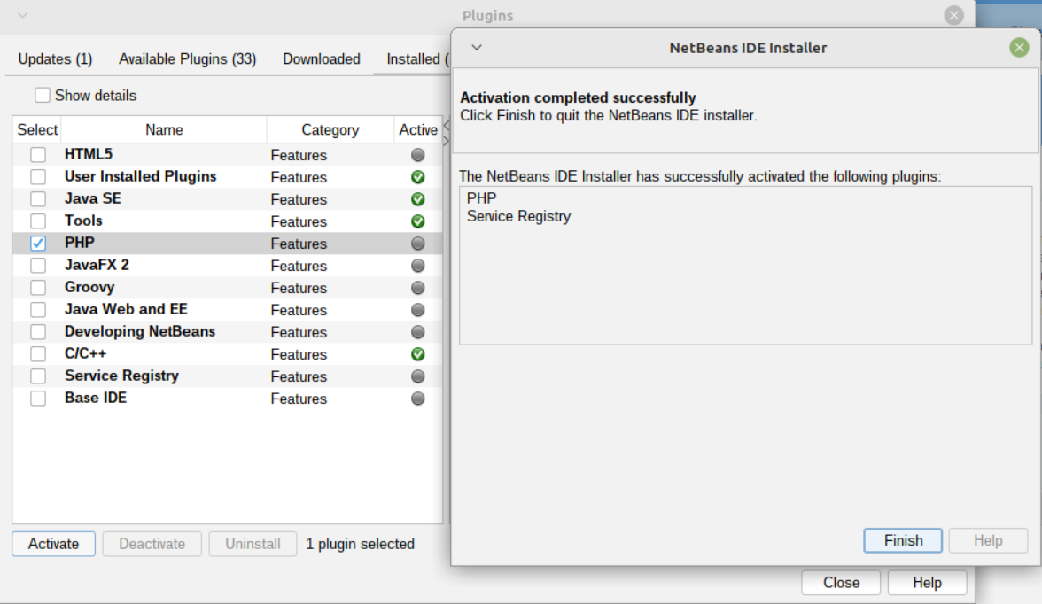

# DESPUES VAMOS A CREAR UN NUEVO PROYECTO EN PHP

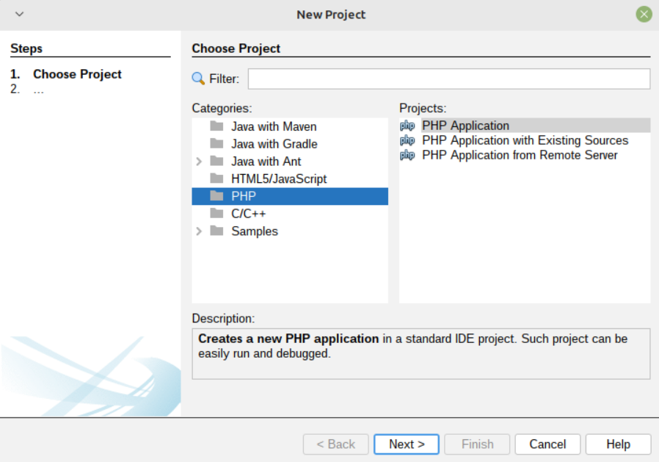

# MODIFICAMOS LOS ARCHIVOS DE CONFIGURACION DE APACHE PARA CONTENER LA RUTA DE NUESTROS PROYECTOS:

(Si abrimos los archivos con “sudo open” se abrirá el editor de texto con privilegios de superusuario)

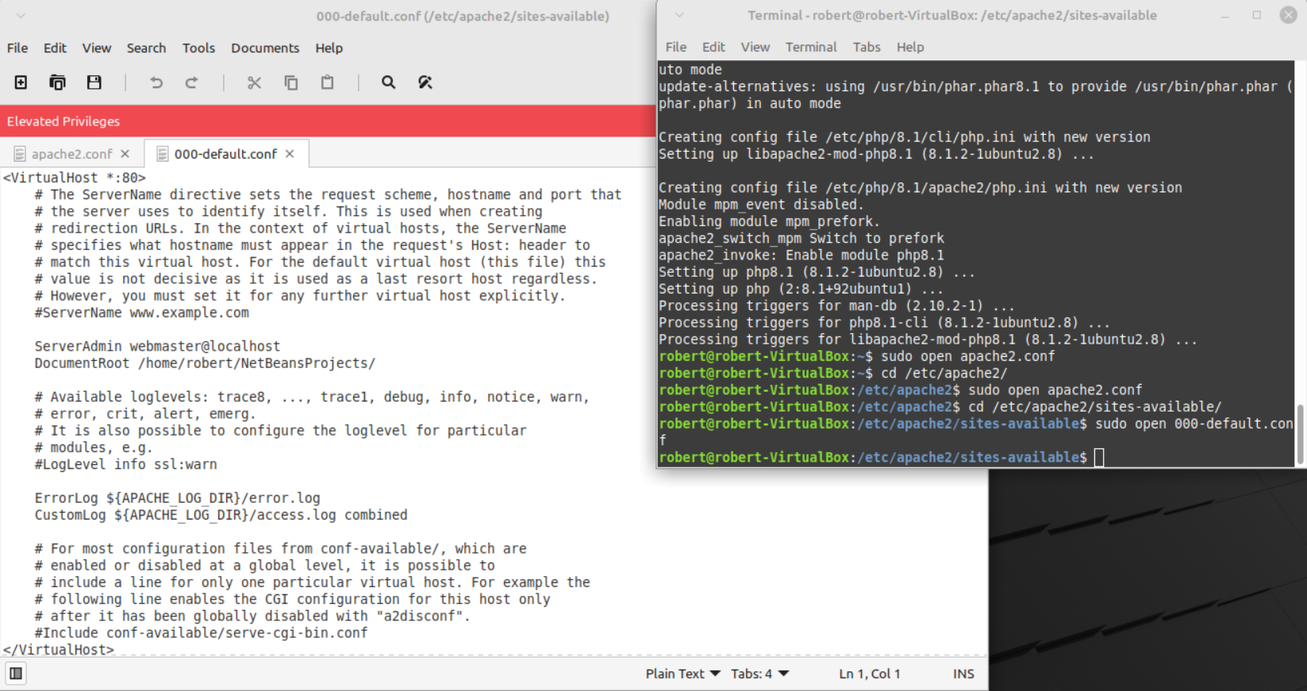

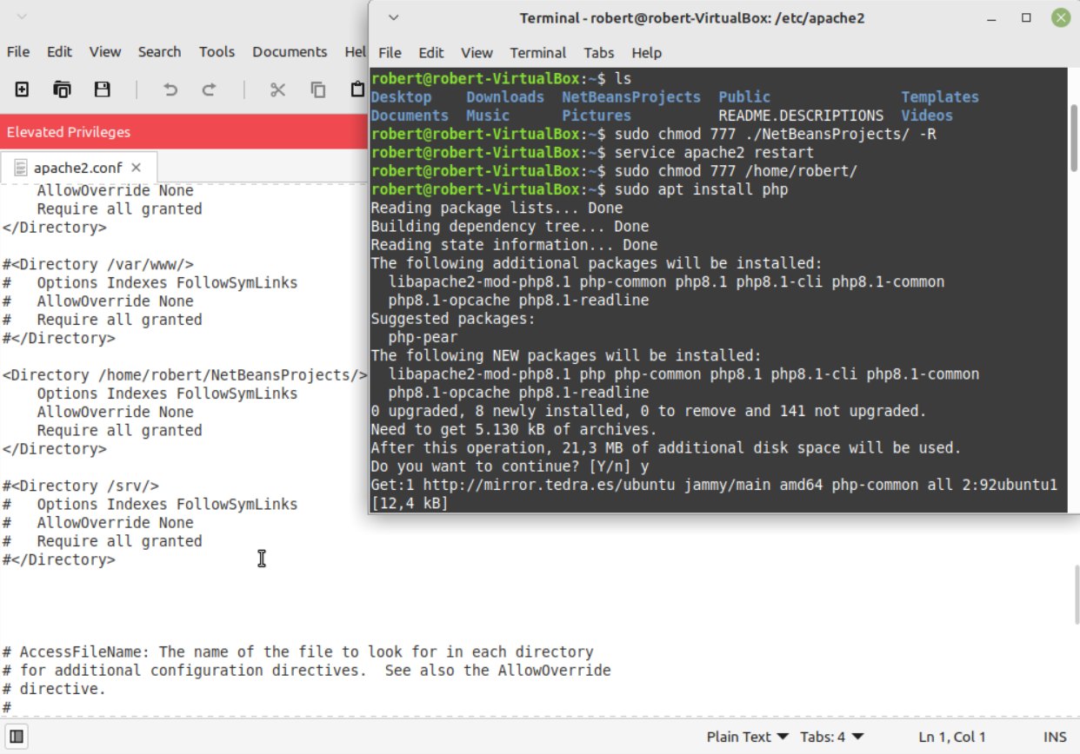

# LO SIGUIENTE SERA INSTALAR PHP, REINICIAR EL SERVIDOR APACHE2 Y DESPUES COMPROBAR EL FUNCIONAMIENTO:

